Кредитные каникулы для субъектов МСП и самозанятых
Обращаем внимание на Федеральный закон от 31.07.2025 N 276-ФЗ.

 | ИЗ ДОКУМЕНТА ВЫ УЗНАЕТЕ  01.10.2025 большее число субъектов МСП получат право на кредитные каникулы. При соблюдении ряда условий они смогут в любой момент действия договора кредита или займа обратиться в банки, некоторые МФО и госкорпорацию «ВЭБ.РФ» за приостановкой возврата денег. Максимальные размеры кредита или займа сначала будут такими:  - для самозанятых – 10 млн руб.;  - микропредприятий – 60 млн руб.;  - малых предприятий – 400 млн руб.;  - средних предприятий – 1 млрд руб.  Затем пределы установит Правительство РФ.
 | КАК НАЙТИ ДОКУМЕНТ В КОНСУЛЬТАНТПЛЮС  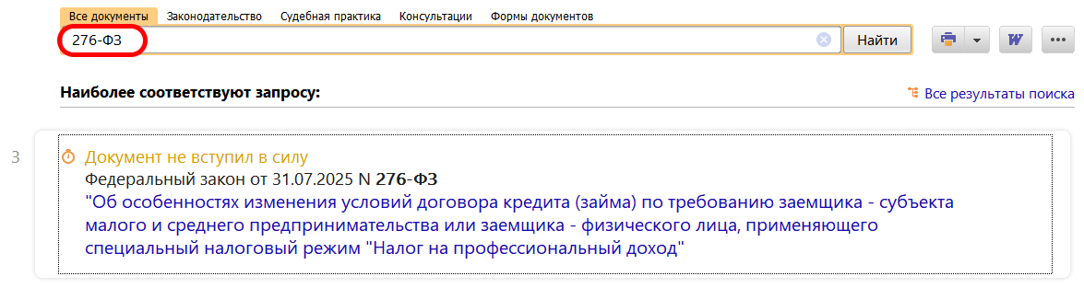
 | ДОПОЛНИТЕЛЬНАЯ ИНФОРМАЦИЯ  О льготных программах кредитования для субъектов МСП можно узнать из Готового решения: Какие существуют льготные программы кредитования для субъектов малого и среднего предпринимательства (КонсультантПлюс, 2025).
 | 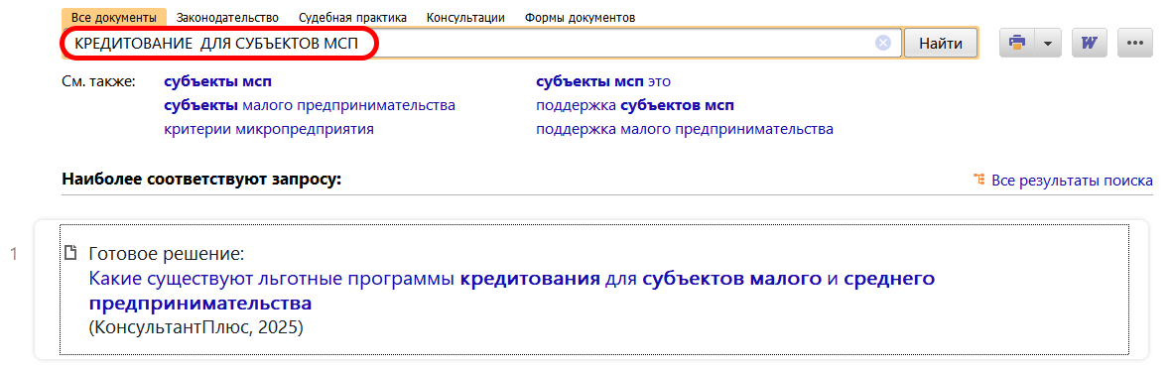
1

